|  |  |
| --- | --- |
|  | **SOF205** |

### **Báo cáo Lab 1**

**Môn: Dự Án Mẫu C#**

Mã số sinh viên : PS16903

Họ tên sinh viên : Nguyễn Thành

Lớp : IT16318_3

Giảng viên : Lại Minh Đăng

# 1.GIỚI THIỆU DỰ ÁN

## Giới thiệu cá nhân

* Tên: Nguyễn Thành học tại trường FPT POLYTECHNIC
* Điểm mạnh: Có kinh nghiệm, và trải nghiệm học tập từ sớm
* Điểm yếu: Kém tiếng anh, chưa có tính nhẫn nại và chưa nắm được các kiến thức lý thuyết, quy trình thực hiện dự án

## Yêu cầu dự án

* Nhận thấy nhiều cửa hàng lớn có rất nhiều sản phẩm và có nhiều nhân viên khác nhau để quản lý theo thủ công thì rất khó khăn. Nên em dựa vào nguồn cảm hứng này đã lên kế hoạch thực hiện dự án phần mềm quản lý bán hàng. Giúp cho các cửa hàng lớn có thể thuận tiện quản lý được sản phẩm và nhân viên của mình.
* Năng lực: 7/10 để hoàn thiện dự án nó không khó khăn về nghiệp vụ code nhưng còn 30% là chưa nắm được các quy trình thực hiện dự án.

## Lập kế hoạch thực hiện dự án

|  |  |  |  |  |
| --- | --- | --- | --- | --- |
| **TT** | **Hạng mục** | **Bắt đầu** | **Kết thúc** | **Kết quả** |
| 1 | Phân tích yêu cầu khách hàng | 12/9 | 13/9 |  |
| 1.1 | Vẽ sơ đồ use cases | 14/9 | 15/9 |  |
| 1.2 | Đặc tả yêu cầu hệ thống SRS | 15/9 | 18/9 |  |
| 1.3 | Sơ đồ triển khai và yêu cầu hệ thống | 15/9 | 18/9 |  |
| 2 | Thiết kế ứng dụng | 20/9 | 21/9 |  |
| 2.1 | Thiết kế mô hình công nghệ | 20/9 | 21/9 |  |
| 2.2 | Thiết kế thực thể | 21/9 | 23/9 |  |
| 2.3 | Thiết kế sơ đồ, mokup giao diện | 21/9 | 23/9 |  |
| 3 | Thực hiện dự án | 23/9 | 23/9 |  |
| 3.1 | Tạo giao diện | 24/9 | 24/9 |  |
| 3.2 | Tạo cơ sở dữ liệu SQLSV (layer 1) | 28/9 | 30/9 |  |
| 3.3 | Thiết kế mô hình lập trình (layer 2) | 1/10 | 2/10 |  |
| 3.4 | Lập trình nghiệp vụ (layer 3) | 3/10 | 5/10 |  |
| 4 | Kiểm thử | 6/10 | 6/10 |  |
| 4.1 | Xây dựng kịch bảng kiểm thử | 6/10 | 6/10 |  |
| 5 | Đóng gói & triển khai | 7/10 | 7/10 |  |
| 5.1 | Đóng gói sản phẩm | 7/10 | 7/10 |  |

# PHÂN TÍCH YÊU CẦU KHÁCH HÀNG

## Sơ đồ Use Case

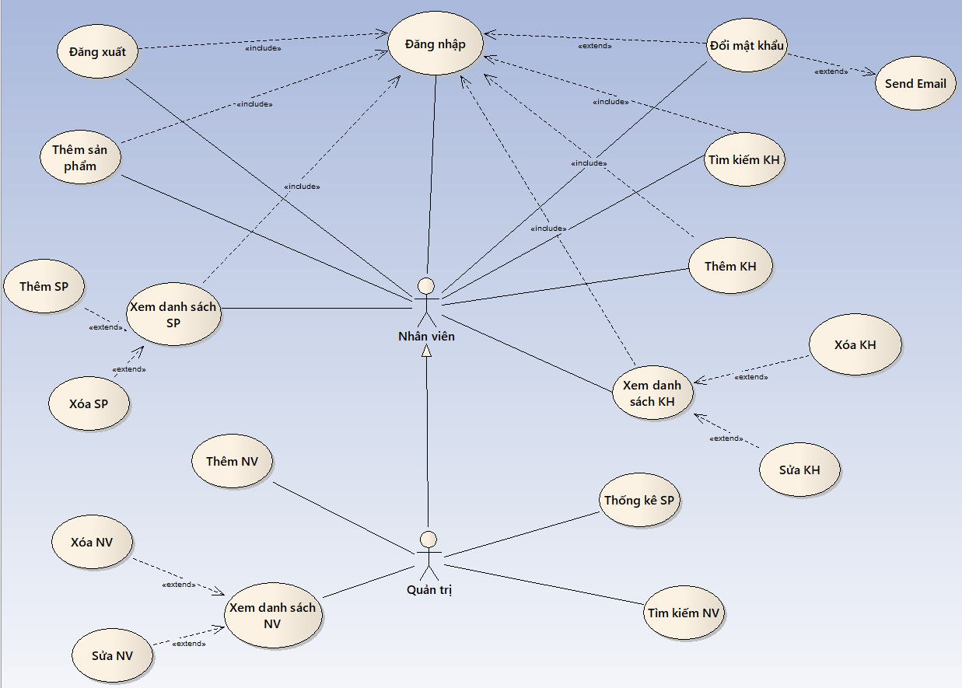

## Đặc tả yêu cầu hệ thống (SRS)

* Quản lý nhân viên
* **Mô tả chức năng:**

Chức năng quản lý nhân viên được sử dụng để quản lý thông tin nhân viên. Yêu cầu của chức năng này là liệt kê danh sách nhân viên, xem thông tin chi tiết của mỗi nhân viên, thêm nhân viên mới, cập nhật thông tin hoặc xóa nhân viên đã tồn tài, tìm kiếm nhân viên theo tên….

* **Dữ liệu liên quan:**

Thông tin của mỗi nhân viên gồm: mã nhân viên, họ và tên, mật khẩu đăng nhập, vai trò của nhân viên, tình trạng hoạt động (gồm quản trị và nhân viên bình thường).

* **Đối tượng sử dụng:**

Sau khi đăng nhập thì nhân viên nào cũng có thể sử dụng chức năng này, ngoại trừ xóa, xem thống kê thì chỉ có quản trị mới sử dụng được….

* **Các yêu cầu bảo mật**

Mật khẩu phải được mã hóa, xác nhận qua email….

* Quản lý khách hàng
* **Mô tả chức năng:**

Chức năng quản lý nhân viên được sử dụng để quản lý thông tin khách hàng. Yêu cầu của chức năng này là liệt kê danh sách khách hàng, xem thông tin chi tiết của mỗi khách hàng, thêm khách hàng mới, cập nhật thông tin hoặc xóa khách hàng đã tồn tài, tìm kiếm khách hàng theo tên….

* **Dữ liệu liên quan:**

Thông tin của mỗi khách hàng gồm: Số điện thoại, tên khách, địa chỉ, phái, Mã NV.

* **Đối tượng sử dụng:**

Sau khi đăng nhập thì nhân viên nào cũng có thể sử dụng chức năng này, ngoại trừ xóa, xem thống kê thì chỉ có quản trị mới sử dụng được…..

* **Các yêu cầu bảo mật**

Mật khẩu phải được mã hóa, xác nhận qua email….

* Quản lý hàng
* **Mô tả chức năng:**

Chức năng quản lý nhân viên được sử dụng để quản lý thông tin sản phẩm. Yêu cầu của chức năng này là liệt kê danh sách sản phẩm, xem thông tin chi tiết của mỗi sản phẩm, thêm sản phẩm mới, cập nhật thông tin hoặc xóa sản phẩm đã tồn tài, tìm kiếm sản phẩm theo tên hoặc mã sản phẩm….

* **Dữ liệu liên quan:**

Thông tin của mỗi khách hàng gồm: Mã hàng, tên hàng, số lượng, đơn giá nhập, đơn giá bán, hình ảnh, ghi chú, MaNV

* **Đối tượng sử dụng:**

Sau khi đăng nhập thì nhân viên nào cũng có thể sử dụng chức năng này, ngoại trừ xóa, xem thống kê thì chỉ có quản trị mới sử dụng được….

* **Các yêu cầu bảo mật**

Mật khẩu phải được mã hóa, xác nhận qua email….

* Quản lý tổng hợp – thống kê
* **Mô tả chức năng:**

Chức năng quản lý nhân viên được sử dụng để thống kê. Yêu cầu của chức năng này là liệt kê các chỉ số các thống kê của sản phẩm như: tổng doanh thu, hàng tôn kho, hàng bán chạy, khách hàng mua nhiều nhất…

**Dữ liệu liên quan:**

Thông tin của thống kê gồm: Mã hàng, tên hàng, số lượng, MaNV, số tồn kho, doanh thu, mã khách hàng.

* **Đối tượng sử dụng:**

Sau khi đăng nhập thì nhân viên quản trị được sử dụng.

* **Các yêu cầu bảo mật**

Mật khẩu phải được mã hóa, xác nhận qua email….

* Đổi mật khẩu
* **Mô tả chức năng:**

Chức năng quản lý nhân viên được sử dụng để đổi mật khẩu. Yêu cầu của chức năng này là cho phép các nhân viên để có thể cấp lại mật khẩu

**Dữ liệu liên quan:**

Thông tin đổi mật khẩu gồm: email, mật khẩu cũ, mật khẩu mới.  
**Đối tượng sử dụng:**

Tất cả nhân viên.

* **Các yêu cầu bảo mật:**

Mật khẩu phải được mã hóa.

* Đăng nhập
* **Mô tả chức năng:**

Chức năng quản lý nhân viên được sử dụng để đăng nhập. Yêu cầu của chức năng này là cho phép các nhân viên nhập thông tin để có thể truy cập vào quản lý bán hàng…

* **Dữ liệu liên quan:**

Thông tin của đăng nhập gồm: Email và mật khẩu

* **Đối tượng sử dụng:**

Tất cả nhân viên.

* **Các yêu cầu bảo mật**

Mật khẩu phải được mã hóa.

Chi tiết mục đích và yêu cầu của từng chức năng

|  |  |  |  |
| --- | --- | --- | --- |
| Chức năng | Đối tượng | Mục đích | Điều kiện |
| Đăng Nhập | Admin, Nhân viên | Dùng để đăng nhập để có thể xác mình người dùng có thể sử dụng hay không và phân quyền. | Phải có tài khoản và mật khẩu truyền vào |
| Đăng xuất | Admin, Nhân viên | Cho phép nhân viên hoặc quản trị thoát ra khỏi tài khoản quản lý | Đã phải đăng nhập |
| Quên mật khẩu | Admin, Nhân viên | Cho phép nhân viên hoặc quản trị được cấp lại mật khẩu mới. | Đã đăng nhập |
| Send email | Admin, Nhân viên | Cho phép nhân viên hoặc quản trị nhận được mật khẩu mới gửi tới email | Chỉ hoạt động khi có thao tác chức năng quên mật khẩu |
| Thêm  SP | Admin, Nhân viên | Cho phép nhân viên hoặc quản trị thêm sản phẩm mới. | Phải đầy đủ tham số các dữ liệu như mã SP không trùng nhau |
| Xem danh sách SP | Admin, Nhân viên | Cho phép nhân viên hoặc quản trị xem được danh sách sản phẩm. |  |
| Sửa, Xóa SP | Admin, Nhân viên | Cho phép nhân viên hoặc quản trị sửa, xóa sản phẩm. | Chỉ hoạt động khi thao tác xem danh sách SP |
| Tìm kiếm KH | Admin, Nhân viên | Cho phép nhân viên hoặc quản trị tìm kiếm thông tin khách hàng. | Cần có tham số tên khách hàng để tìm kiếm. |
| Thêm KH | Admin, Nhân viên | Cho phép nhân viên hoặc quản trị thêm khách hàng mới. | Phải đầy đủ tham số các dữ liệu.Các khóa chính không trùng |
| Xem danh sách KH | Admin, Nhân viên | Cho phép nhân viên hoặc quản trị xem được danh sách khách hàng. |  |
| Sửa, Xóa KH | Admin, Nhân viên | Cho phép nhân viên hoặc quản trị sửa, xóa khách hàng. | Chỉ hoạt động khi thao tác xem danh sách KH. |
| Thêm NV | Admin | Cho phép người quản trị thêm 1 nhân viên mới | Phải đầy đủ tham số các dữ liệu. các khóa chính không trùng |
| Tìm kiếm NV | Admin | Cho phép người quản trị tìm kiếm thông tin nhân viên | Yêu cầu có mã nhân viên hoặc tên NV |
| Thống kê SP | Admin | Người quản trị được xem thống kê số liệu sản phẩm: hàng tồn kho, doanh thu… |  |
| Xem danh sách NV | Admin | Người quản trị được xem danh sách nhân viên. |  |
| Xóa, sửa NV | Admin | Người quản trị có thể xóa sửa nhân viên | Chỉ hoạt động khi thao tác xem danh sách nhân viên. |

## c. Yêu cầu hệ thống

* + .Net Framework 4.6
* + Sql sever 2015
* + C#
* + Ado.net (thư viện hổ trợ truy xuất database)
* + Guna2.dll (Thư viện hổ trợ thiết kế giao diện)